Муниципальное бюджетное дошкольное образовательное учреждение города Абакана

«Детский сад « Добрыня»

|  |  |
| --- | --- |
| Принято  Педагогическим советом  Протокол № 1 от 29.08.2019 | утверждено  приказом заведующего МБДОУ «Д/с «Добрыня» от 29.08.2019 № 78/3 |

**КРУЖКОВАЯ ДЕЯТЕЛЬНОСТЬ**

**художественно-творческой направленности**

**«Пластилиновая радуга»**

**(пластилинография)**

**Для детей 3-4 лет**

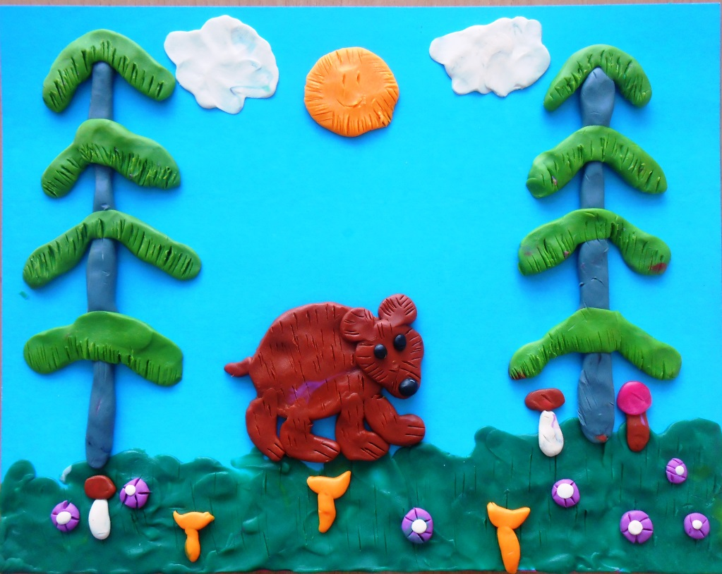

**Руководители: Митюхина Е.Ф**

**Маркова Д.С**

**Абакан, 2019**

**Содержание**

|  |  |
| --- | --- |
| **1.ЦЕЛЕВОЙ РАЗДЕЛ** | страницы |
| * 1. Пояснительная записка | 3 |
| * + 1. Цели и задачи реализации Программы | 5 |
| * + 1. Принципы и подходы к формированию программы | 5 |
| * + 1. Ожидаемые результаты | 7 |
| **2. Содержательный раздел** |  |
| 2.1. Календарно – тематический план | 8 |
| **3.Организационный раздел** |  |
| 3.1. Методическое обеспечение программы | 15 |
| 3.2. Список литературы | 16 |
| Приложение |  |

**1.1 ПОЯСНИТЕЛЬНАЯ ЗАПИСКА.**

В настоящее время педагоги, специалисты в области раннего развития, настаивают на том, что развитие интеллектуальных и мыслительных процессов необходимо начинать с развития движения рук, а в частности с развития движений в пальцах кисти. Это связано с тем, что развитию кисти руки принадлежит важная роль в формировании головного мозга, его познавательных способностей, становлению речи. Значит, чтобы развивался ребенок и его мозг, необходимо тренировать руки. Именно это в дальнейшем даст ему возможность легко обучаться новому, будь то иностранный язык, письмо или математика. Развитие навыков мелкой моторики важно еще и потому, что вся дальнейшая жизнь ребенка потребует использования точных, координированных движений руки и пальцев, которые необходимы, чтобы одеваться, рисовать и писать, а также выполнять множество разнообразных бытовых и учебных действий.

Направленность программы «Пластилинография» по содержанию является художественно-эстетической; по функциональному предназначению - художественно–прикладной; по форме организации - кружковой; по времени реализации - годичной.

Программа разработана на основе методических разработок автора Давыдовой Г.Н. Новизна программы состоит в том, что ребенок приобретает новый сенсорный опыт – чувство пластики, формы и веса.

«Пластилинография» помогает подготовить руку ребенка к письму. Чем чаще ребенок моделирует из различных материалов (пластилин, тесто, глина), тем активнее у него развиваются общие и изобразительные задатки.

**Актуальность программы** состоит в том, что развитие мелкой моторики, ручной умелости на занятиях по изобразительной деятельности способствует развитию сенсомоторики – согласованности в работе глаза и руки, совершенствованию координации движений, гибкости, силе, точности в выполнении действий, коррекции мелкой моторики пальцев рук. Дети овладевают навыками и умениями работы с инструментами (в рисовании - карандаш и кисть, в аппликации - ножницы и кисть, в лепке - стека). На этих занятиях дети вырабатывают умения управлять инструментом.

Младший дошкольный возраст характеризуется возрастающей познавательной активностью, интересом к окружающему миру, стремлением к наблюдению, сравнению, способностью детей осознавать поставленные пред ними цели.

Пластилинография — это один из сравнительно недавнего появления нового жанра (вида) в изобразительной деятельности.

Понятие «пластилинография» имеет два смысловых корня: «графил» — создавать, рисовать, а первая половина слова «пластилин» подразумевает материал, при помощи которого осуществляется исполнение замысла.

Этот жанр представляет собой создание лепных картин с изображением более или менее выпуклых, полуобъемных объектов на горизонтальной поверхности, с применением нетрадиционных техник и материалов. Например, декорирование поверхности бисером, семенами растений, природным материалом. В некоторых случаях в технике пластилинографии производится модификация изделия, что приводит к созданию оригинальных произведений. Например, на плоской поверхности графически изображается пейзаж, а детали переднего плана изображаются пластилинографией.

**ПРОГРАММА НАПРАВЛЕНА** на развитие личности, ее творческого потенциала, художественных способностей, нравственно- эстетического развития детей. Стимулирует формы самовыражения личности. Обеспечивает эмоциональное развитие ребенка.

**ПЕДАГОГИЧЕСКАЯ ЦЕЛЕСООБРАЗНОСТЬ** программы «Пластилинография» объясняется тем, что в ней основной материал — пластилин, а основным инструментом является рука (вернее, обе руки), следовательно, уровень умения зависит от владения собственными руками. Данная техника хороша тем, что она доступна детям разного дошкольного возраста, позволяет быстро достичь желаемого результата и вносит определенную новизну в творчество детей, делает его более увлекательным и интересным, что очень важно для работы с детьми.

Занятия представляют большую возможность для развития и обучения детей, способствуют развитию таких психических процессов, как: внимание, память, мышление, а так же развитию творческих способностей. Пластилинография способствует развитию восприятия, пространственной ориентации, сенсомоторной координации детей, то есть тех школьно-значимых функций, которые необходимы для успешного обучения в школе. Дети учатся планировать свою работу и доводить её до конца.

Занимаясь пластилинографией, у ребенка развивается умелость рук, укрепляется сила рук, движения обеих рук становятся более согласованными, а движения пальцев дифференцируются, ребенок подготавливает руку к освоению такого сложного навыка, как письмо. Этому всему способствует хорошая мышечная нагрузка пальчиков.

Одним из несомненных достоинств занятий по пластилинографии с детьми дошкольного возраста является интеграция предметных областей знаний. Деятельность пластилинографией позволяет интегрировать различные образовательные сферы. Темы занятий тесно переплетаются с жизнью детей, с той деятельностью, которую они осуществляют на других занятиях (по ознакомлению с окружающим миром и природой, развитию речи и т. д.).

**1.1.1. Цели и задачи реализации Программы**

**ЗАДАЧИ ПРОГРАММЫ:**

- развивать художественный вкус, чувство композиции; творческие способности;

- способствовать развитию мелкой моторики и координации движений рук;

- формировать и развивать навыки ручного труда;

- воспитывать усидчивость, аккуратность, желание доводить начатое дело до конца;

- воспитывать любовь к близким, понимание красоты окружающего мира;

**1.1.2 Принципы и подходы к формированию программы**

Программа разработана с учетом художественно-образовательных технологий, которые отражают:

1. Принцип доступности - обучение и воспитание ребенка в доступной, привлекательной и соответствующей его возрасту форме: игры, чтения литературы, рассматривание иллюстраций, продуктивной деятельности.

2. Принцип гуманистичности - индивидуально- ориентированный подход и всестороннее развитие личности ребенка.

3. Принцип деятельности - развитие мелкой моторики осуществляется через вид детской деятельности – лепку.

4.Принцип интеграции – сочетание основного вида деятельности с развитием речи, с игровой деятельностью, с развитием познавательных процессов.

5. Принцип системности - решение поставленных задач в системе кружковой работы

**Этап № 1. Подготовительный**

Задачи перед ребёнком:

- Освоить прием надавливания.

- Освоить прием вдавливания.

- Освоить прием размазывания пластилина подушечкой пальца.

- Освоить правильную постановку пальца.

-Освоить прием отщипывания маленького кусочка пластилина и скатывания шарика между двумя пальчиками.

-Научиться работать на ограниченном пространстве

**Этап № 2. Основной**

Задачи перед ребёнком:

- Научиться не выходить за контур рисунка

- Научиться пальчиком, размазывать пластилин по всему рисунку, как будто закрашивая его.

- Использовать несколько цветов пластилина

- Для выразительности работ, уметь использовать вспомогательные предметы (косточки, перышки и т. д.)

- Научиться пользоваться специальной стекой-печаткой.

- Научиться доводить дело до конца

- Научиться аккуратно, выполнять свои работы

- Научиться выполнять коллективные композиции вместе с другими детьми

-Научиться восстановлению последовательности выполняемых действий

- Научиться действовать по образцу воспитателя

- Научиться действовать по словесному указанию воспитателя

**Этап № 3. Итоговый**

Задачи перед ребёнком:

- Самостоятельно решать творческие задачи.

- Самостоятельно выбирать рисунок для работы.

- Формировать личностное отношение к результатам своей деятельности

Тематика занятий отражена в трех направлениях:

• изучение отдельных предметов и объектов окружающей среды;

• изучение основ перспективной грамоты (таких жанров живописи, как пейзаж, натюрморт, портрет)

• создание сказочного мира, сказочных образов.

Выделяются несколько типов занятий по пластилиновой живописи:

• выполнение одной темы в одно занятие (работа на «силуэте» или в миниатюре 10/15 см)

• одной темы многократно и поэтапно;

• нескольких занятий разных тем, объединенных в один сюжет

**СТРУКТУРА ЗАНЯТИЙ.**

1.Вводная часть: организационный момент, интеграция (чтение художественной литературы, пальчиковая гимнастика).

2.Основная часть: объяснение и практическая деятельность.

3.Заключительная часть: пальчиковая игра и подведение итогов – похвала детей за труд и красоту созданной композиции.

**1.1.3 ОЖИДАЕМЫЕ РЕЗУЛЬТАТЫ ОСВОЕНИЯ ПРОГРАММЫ:**

Пластилинография способствует освоению образовательной программы.

К концу года дети:

1. Реализуют познавательную активность. Весь подбираемый материал для занятий с детьми, имеет практическую направленность, максимально опирается на имеющийся у них жизненный опыт, помогает выделить сущность признаков изучаемых объектов и явлений, активизирует образы и представления, хранящиеся в долговременной памяти. Они позволяют уточнить уже усвоенные им знания, расширить их, применять первые варианты обобщения.

2. В интересной игровой форме обогащают свой словарь. В процессе обыгрывания сюжета и выполнения практических действий с пластилином ведётся непрерывный разговор с детьми. Такая игровая организация деятельности детей стимулирует их речевую активность, вызывает речевое подражание, формирование и активизации словаря, пониманию ребенком речи окружающих.

3. Знакомятся с художественными произведениями, стихами, потешками, пальчиковыми играми.

4. У детей появляются первые элементарные математические представления о счете, размере, величине.

5. Развивают сенсорные эталоны. Сенсорное развитие занимает одно из центральных мест в работе с детьми по пластилинографии. У детей воспитывается тактильные и термические чувства пальцев. Необходимость тактильного и термического чувства кончиками и подушечками пальцев обусловлена практикой жизни, должна стать необходимой фазой обучения, накопления социокультурного опыта ребенка.

Дети дошкольного возраста наилучшим образом знакомятся с материалами через тактильные ощущения. На занятиях кружка происходит реализация впечатлений, знаний, эмоционального состояния детей в изобразительном творчестве.

Но главное значение занятий по пластилинографии состоит в том, что в конце обучения, у ребенка развивается умелость рук, укрепляется сила рук, движения обеих рук становятся более согласованными, а движения пальцев дифференцируются. Этому способствует хорошая мышечная нагрузка на пальчики. У детей развивается пинцетное хватание, т. е. захват мелкого предмета двумя пальцами или щепотью они также умеют самостоятельно осуществлять движения во всех его качествах: силе, длительности, направленности и др.

Способы проверки результатов освоения программы "Пластилинография" проходят в виде смотров-выставок в каждой группе, где в процессе просмотра работ, дети вместе с родителями обсуждают работы, интересуются оригинальностью замысла и воплощением его в работе.

|  |  |  |  |
| --- | --- | --- | --- |
| Октябрь | | | |
| 1-я | "Бусы для Люси" | Напомнить детям свойства пластилина, закрепить приемы его использования: совершенствовать умение скатывать из пластилина колбаску прямыми движениями, делить её на мелкие равные части при помощи стеки. | 1 |
| 2-я | "Гроздь винограда" | Ознакомить детей с техникой пластилинографии, приемами выполнение декоративных налепов разной формы | 1 |
| 3-я | "Яблоки поспели" | Продолжать освоение приемов пластилинографии. Подвести к созданию выразительного образа посредством цвета и объема. Закреплять умения аккуратно использовать пластилин в своей работе | 1 |
| 4-я | "Астры и хризантемы" | Способствовать развитию у детей эстетического восприятия окружающего мира, научить замечать и любоваться природными формами растений. Представить осенний цветок астру. Продолжать осваивать навыки работы с пластилином: скатывать длинные колбаски и делить их стекой на равные части, перекручивать пластилиновые колбаски в жгутики, наносить рельефный рисунок поверх пластилиновой основы | 1 |
| Ноябрь | | | |
| 1-я | "Грибы-грибочки выросли в лесочке" | Формировать у детей обобщенное понятие о грибах. Развивать умение находить связи между формами настоящих и изображаемых грибов, передавать их природные особенности, цвет. Напомнить детям о свойствах пластилина: мягкий, податливый, способный принимать заданную форму | 1 |
| 2-я | "Солнышко на тарелке" | Развивать практические умения и навыки детей при создании заданного образа посредством пластилинографии. Учить использовать возможности бросового материала для придания объекту завершенности и выразительности. Развивать мелкую моторику рук при выполнении приемов работы с пластилином (раскатывания и сплющивания) | 1 |
| 3-я | "Божья коровка,  улети на небо" | Формировать интерес к окружающему миру, реалистические представления о природе. Учить использовать знания и представления об особенностях внешнего вида насекомого. Развивать умение находить с помощью взрослых ответы на вопросы, возникающие в ходе выполнения работы | 1 |
| 4-я | "Ежик с грибами" | Учить создавать выразительный и интересный сюжет в полуобъеме, используя нетрадиционную технику рисования пластилином. Совершенствовать технические и изобразительные навыки, умения. Использовать в работе различный бросовый материал. Развивать детское творчество | 1 |
| Декабрь | | | |
| 1-я | "Снежинка" | Беседовать с детьми о зиме. Формировать эмоциональное восприятие окружающего мира, реалистическое представление о природе и снегопаде как природном явлении. Используя пластилинографию, учить детей выражать в художественно-творческой деятельности свои впечатления и наблюдения. Побуждать их передавать разнообразие форм снежинок. Поощрять инициативу и самостоятельность в создании снежинки с помощью пластилина | 1 |
| 2-я | " Снеговик" | Закреплять умение работать с пластилином, использовать его свойства при раскатывании и сплющивании. Развивать мелкую моторику рук. Украшать работу, используя разнообразный бросовый материал | 1 |
| 3-я | "Игрушка новогодняя" | Формировать у детей обобщенное представление о елочных игрушках. Создавать лепную картину с выпуклым изображением. Развивать творческое воображение детей, побуждая их самостоятельно придумать узор для своего шарика | 1 |
| 4-я | " Елка новогодняя огоньками светится " | Учить создавать лепную картину с выпуклым изображением. Развивать творческое воображение детей при украшении елочки. Развивать мелкую моторику рук | 1 |
| Январь | | | |
| 1-я | "Зимняя картина" | Ознакомить детей с понятием "пейзаж". Воспитывать интерес к природе в разное время года. Продолжать учить наносить рельефный рисунок с помощью стеки для придания выразительности изображаемым объектам. Развивать чувство цвета, закрепить знания об оттенках белого | 1 |
| 2-я | "Мы делили апельсин" | Ознакомить детей с понятием "натюрморт". Предложить им самостоятельно составить композицию из долек апельсина. Продолжать учить отражать в изобразительной деятельности природные особенности фруктов: оригинальную форму и расцветку. Развивать глазомер и цветовосприятие. | 1 |
| 3-я | "Творю что хочу"  (самостоятельная деятельность детей) | Развивать умение самостоятельно задумывать сюжет картины. Учить задавать вопросы, возникающие по ходу занятия. Закреплять умения оценивать работу сверстников и свою, радоваться успехам других | 1 |
| 4-я | "Подсвечник" | Обобщить с детьми знания о подсвечниках. Рассмотреть подсвечники, посредством пластилинографии изобразить их на картине | 1 |
| Февраль | | | |
| 1-я | "Кактус в горшке" | Расширять представления детей о комнатных растениях. Развивать практические умения и навыки при создании заданного образа посредством пластилинографии. Учить использовать возможности бросового материала для придания объекту завершенности и выразительности | 1 |
| 2-я | "За окошком снегири" | Обобщить представления детей о зимующих птицах. Разобрать особенности внешнего вида снегиря. Побуждать детей точно передавать внешний вид объекта; подбирать цвет и сопоставлять размер | 1 |
| 3-я | "Галстук для папы" | Побуждать детей к изготовлению подарков для близких. Развивать творческое воображение. Формировать навыки самостоятельной работы | 1 |
| 4-я | "Сердечки" (самостоятельная работа детей) | Развивать творческое мышление. Поощрять инициативу и самостоятельность детей в построении композиции, попытки дополнить рисунок по теме работы. Развивать мелкую моторику рук | 1 |
| Март | | | |
| 1-я | "Украшение для мамы" | Приобщать детей к миру искусства, развивать фантазию творчества, воображение, наглядно-образное мышление, зрительную память. Закреплять представления о цвете и размерах предметов | 1 |
| 2-я | "Мир похож на цветной луг" (коллективная работа детей) | Воспитывать у детей доброжелательность, чувство сопереживания, аккуратность в процессе рисования пластилином. Продолжать развивать познавательный интерес к природе, живым цветам. Учить отражать в изобразительной деятельности природные особенности растения: оригинальную форму и расцветку лепестков. Продолжать развивать глазомер и цветовое восприятие | 1 |
| 3-я | "Подводный мир" | Развивать у детей эмоциональное восприятие окружающего мира. Поощрять инициативу и самостоятельность в построении композиции, попытки дополнить рисунок по теме занятия | 1 |
| 4-я | "Для любимой мамочки" | Развивать умение восхищаться природными формами живых цветов и преобразовывать их в декоративные. Совершенствовать умения и навыки работы с пластилином. Учить составлять композицию из цветов и листьев, ритмично располагая их на горизонтальной поверхности | 1 |
| Апрель | | | |
| 1-я | "Ателье мод" | Развивать у детей эстетическое восприятие, красоту в своем творчестве. | 1 |
| 2-я | "Пасхальное яичко" | Развивать у детей эмоциональное восприятие окружающего мира. Поощрять инициативу и самостоятельность в построении композиции, попытки дополнить рисунок по теме занятия | 1 |
| 3-я | " Красна - Весна идет, весне дорогу" | Формировать у детей интерес к пробуждающейся весенней природе, дать представление о первоцветах. Закреплять умение и навыки детей в работе с пластилином. Продолжать развивать мелкую моторику рук | 1 |
| 4-я | "Проснулись жуки, червячки и другие насекомые" | Обобщить представление о насекомых. Развивать умение работать в коллективе дружно и аккуратно, творческое и образное мышление детей. Поощрять инициативу детей и желание дополнить композицию | 1 |
| Май | | | |
| 1-я | "Подкова" | Провести беседу с детьми о подкове. Предложить выполнить в технике пластилинографии. Поощрять детей за дополнительные детали в работе. Оформить выставку пластилиновых картин | 1 |
| 2-я | "Веселый зоопарк" | Обобщить представления детей об обитателях зоопарка. Предложить им самостоятельно выбрать животное и нарисовать его. Поощрять самостоятельную деятельность. Оформить тематическую выставку работ "Наш веселый зоопарк" | 1 |
| 3-я | "Незабудки" | Продолжить знакомство детей с миром природы. Закрепить умение скатывать пальчиком короткие отрезки в шарики кругообразными движениями. Стимулировать активную работу пальцев рук | 1 |
| 4-я | "Земляника" | Способствовать расширению знаний детей о многообразии видов и форм растений. Закреплять познавательный интерес к природе. Продолжить обучение созданию композиции из отдельных деталей, добиваясь целостности восприятия картины. Способствовать развитию формообразующих движений рук в работе с пластилином. | 1 |
|  |  |  |  |

**3.1. Методическое обеспечение Программы**

1. Давыдова Г.Н. «Пластилинография» - 1,2. – М.: Издательство «Скрипторий 2003г», 2006.

2. Давыдова Г. Н. Пластилинография. Анималистическая живопись. – М.: Издательство «Скрипторий», 2007.

3. Давыдова Г.Н. «Детский дизайн» Пластилинография. 2008, 80 стр..

4. Давыдова Г. Н. Пластилинография. Цветочные мотивы. Издательство «Скриптория2003» 2011, 72 стр.

**3.2. Список литературы**

1.Тюфанова И.В. «Мастерская юных художников». -СПб., «Детство-Пресс», 2002 г.

2.Венгер Л.А. «Педагогика способностей». -М., 1973 г.

3.Григорьева Г.Г. «Развитие дошкольника в изобразительной деятельности».

-М., 2000 г.

4.Комарова Т.С. «Дети в мире творчества». -М., 1995 г.

5.Рейд Б. «Обыкновенный пластилин». -М., 1998 г.

6.Шумакова Н.Б. «Одаренный ребенок: особенности обучения». -М., Просвещение, 2006 г.

7.Венгер Л.А. программа «Одаренный ребенок» (раздел изобразительное искусство)

8.Лыкова И.А. «Изобразительная деятельность в детском саду». Авторская

программа «Цветные ладошки».

9. «Пластилинография» Детский дизайн 3». Давыдова Г. Н.